日本盲教育史研究会第7回総会・研究会
日本盲教育史研究会は創立から７年目を迎え、お陰様で150名を超す会員を維持する研究会として前進しています。フィールドワーク中心の小規模な形で実施した春の第６回ミニ研修会は、岡山で６月３０日に成功裡に実施することができました。
秋の第７回研究会は、東京での開催となりますが、今回は日本大学のご好意により同大学の施設を会場に催します。また、これまでよりもテーマ性を重んじた企画として、研究交流が深まるよう運営の改善も進めています。今回は、【視覚障害者の職業問題を考察する（仮題）】をテーマとして提案いたします。
多くの皆様の参加をお待ちしています。 日本盲教育史研究会会長 引田秋生

日時 ２０１８（平成３０）年１０月２０日（土）１０時３０分～１６時３０分
会場 日本大学歯学部4号館3階第3講堂
主催 日本盲教育史研究会
後援 全国盲学校長会・日本盲人福祉委員会・毎日新聞社点字毎日

第7回研究会テーマ
視覚障害者の職業問題を考察する（仮題）
視覚障害者にとって古くて新しい課題が職業問題です。鍼灸按摩などの現状も大きく変わってきています。記念講演は、第5回研究会での瞽女さんに続き、今回は男性盲人の職業の原点「琵琶法師」を取り上げます。近現代の職業問題も、原点まで遡った大きな歴史的パースペクティブの中で考えていきたいものです。
講演と演奏
平家を語る琵琶法師
鈴木孝庸氏（新潟大学名誉教授 前田流平家琵琶奏者）

問題提起
大橋由昌 近代盲教育における鍼按教育を中心に
指田忠司 新職業開拓をめぐる我が国の取り組みと欧米諸国の相互交流

注意事項
１．普通文字、拡大文字、点字の資料を準備し、手話通訳を配置します。資料の準備の関係で、申込時に使用文字をお知らせください。
２．誘導に関して
JR中央・総武線「御茶ノ水」駅聖橋口、東京メトロ千代田線「新御茶ノ水」駅B1出口の2か所にガイドを配置します。誘導希望の方は、事前にお申し込みください。また当日は、該当の場所に10時から10時45分の間に必ず到着するようお願いします。
３．昼食について 希望者に1000円で弁当（お茶付）を用意します。希望者は、申込時にその旨記載ください。また周辺には、飲食店、コンビニ、ベーカリー等あります。
４．研究会終了後、懇親会を企画します。参加費は5000円（学生4000円）です。参加希望者は、申し込み時にあわせてその旨記載ください。なお、会場の関係で、先着30名で申し込みを締め切ります。
５．昼食代、懇親会費は当日受付で徴収いたします。

申し込み・問合せ 郵送又はメールで 申し込み期間：８月１日～９月３０日
郵送 〒611-0013京都府宇治市菟道丸山1-70 日本盲教育史研究会事務局宛
メール moshijimu@moshiken.org （件名「盲史研第7回総会研究会参加申し込み」で）
申し込み記載事項
必須事項：
1.氏名 2.住所 3.電話番号かメールアドレス 4.使用文字（普通文字、点字、拡大文字）
5.会員・非会員の別
任意事項：・所属 ・研究関心等 ・当日利用予定の会場最寄り駅
希望がある場合： 下記４項目については、記載がない場合は対応できません
1.昼食注文 2.情報保障 3.誘導 4.懇親会参加

参加経費について 合計金額を下記口座へ送金してください 期限：１０月１０日
全員 ・参加費１０００円（学生５００円）
会員 ・年会費１年分２０００円 １年を越す分については当日会場で受け付けます
送金先 口座名義：日本盲教育史研究会（ﾆﾎﾝ ﾓｳｷｮｳｲｸｼ ｹﾝｷｭｳｶｲ）
ゆうちょ銀行 口座番号：14470-43249311
ゆうちょ銀行以外の金融機関から
店名：四四八（読み ヨンヨンハチ）店番：448 預金種目：普通預金 口座番号：4324931
今回は盲史研の口座への送金を原則とします。手続きが難しい方は当日対応します。なお、送金後、当日欠席された場合、返金できません。あしからずご了承ください。
会場アクセス 日本大学歯学部4号館 〒101-8310 東京都千代田区神田駿河台2-12
・JR中央・総武線「御茶ノ水」駅聖橋口 徒歩2分 （ガイド配置）
* JR中央・総武線「御茶ノ水」駅は工事中です。気を付けてご利用下さい。
・地下鉄東京メトロ千代田線「新御茶ノ水」駅B1出口 徒歩2分 （ガイド配置）
・地下鉄東京メトロ丸ノ内線「御茶ノ水」駅 徒歩約5分
・地下鉄東京メトロ半蔵門線、地下鉄都営三田線「神保町」駅A5出口 徒歩約7分
・地下鉄都営新宿線「小川町駅」駅B3bまたはB5出口 徒歩約7分 など

* 東京駅から JR中央線へ乗り換え（始発駅）
* 新宿駅から JR中央線東京方面へ乗り換え
* 羽田空港から
＞＞京浜急行線利用
品川駅で山手線または京浜東北線東京方面へ乗り換え、秋葉原駅でJR総武線中野方面へ乗り換え
＞＞東京モノレール利用
浜松町駅で山手線または京浜東北線東京方面へ乗り換え、秋葉原駅でJR総武線中野方面へ乗り換え
* 渋谷駅、池袋駅からは地下鉄利用が便利

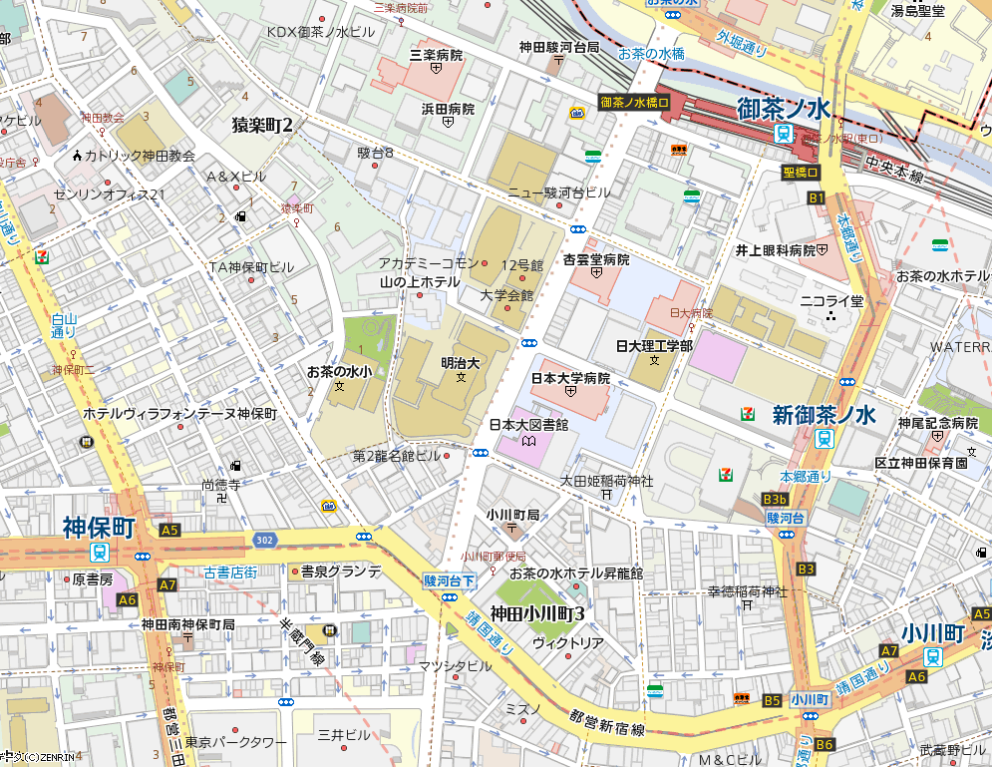
会場
日程
開場・受付：１０時～
第７回総会：１０時３０分～１１時（会員のみ）
第７回研究会：１１時～１６時３０分
開会挨拶：１１時
講演 １１時５分～１２時３５分
（昼休憩）
講演質疑 １３時３０分～１３時４５分
問題提起 １３時４５分～１４時４５分
（小休憩）
討議 １５時００分～１６時２５分
閉会挨拶

講師・報告者紹介
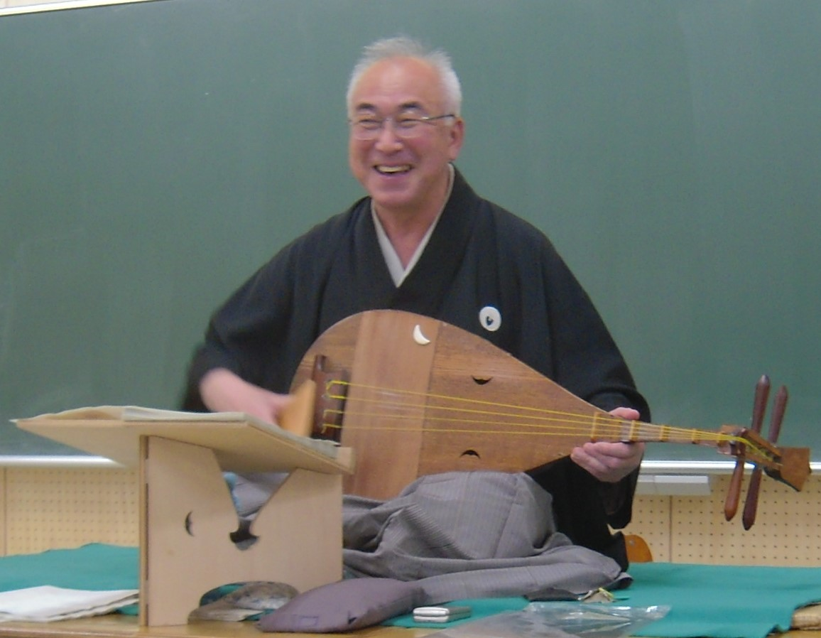
＜鈴木孝庸（たかつね）氏＞
国文学者であり、平家琵琶の演奏者でもあります。秋田県出身。早稲田大学大学院修士課程修了、現在新潟大学名誉教授。『越後ごぜうた文藝談義』ブックレット新潟大学23（新潟日報事業社，2003年）、『平曲と平家物語』（知泉書館，2007年）、『平家を語る琵琶法師』ブックレット新潟大学63（新潟日報事業社，2013年）、ほか当道史料などの研究も多数あります。
1980年、平家琵琶演奏家橋本敏江師に師事、2017年より仙台の館山宣昭（のぶあき）師に師事。2011年より国立台湾大学の平曲譜本調査中、2015年より、平曲全句通し語りの「一部平家」を母校でもある横浜翠嵐高校「翠翔みらい館」にて実施中です。2018年に館山宣昭師に相伝を授けられました。

＜大橋由昌氏＞
筑波大学附属盲学校同窓会長・日本盲教育史研究会副会長
東京教育大学附属盲学校二部専攻科、大谷大学卒

＜指田忠司氏＞
日本盲人福祉委員会常務理事
高齢・障害・求職者雇用支援機構障害者職業総合センター特別研究員
東京教育大学附属盲学校高等部、早稲田大学法学部卒

